Живодеров Максим Юрьевич
29/07/2014
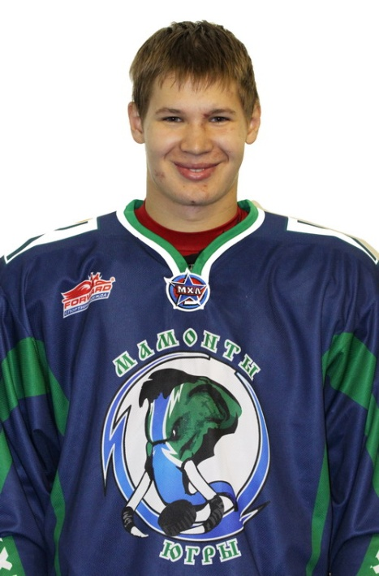
71
амплуа |  | защитник
дата рождения |  | 26.01.1995
рост / вес |  | 182 см / 92 кг

Сезон 2012/13
Во втором сезоне улучшили свои результаты и в регулярном чемпионате (4-е место в Восточной конференции и 6-е в лиге), и в плей-офф. В Кубке Харламова «Мамонтам» удалось дойти до полуфинала, где они уступили МХК «Спартак» 3:2, и завоевали бронзовые медали.^{[2]}

Сезон 2013/14
В сезоне 2013/14 «МЮ» улучшили практически все статистические показатели в своей молодой истории (по количеству побед и поражений, очков, заброшенных и пропущенных шайб), как и год назад заняв 6-е место в регулярном чемпионате и 4-е в конференции. В плей-офф югорчане дошли до 1/4 финала, где уступили казанскому «Барсу» 0:3 впервые за трёхлетнюю историю противостояния этих команд в играх на вылет (2012 - 3:2, 2013 - 3:1).

Состав
№ | Игрок | Дата рождения | Рост | Вес | Позиция
1 | Кукурудза Максим Николаевич | 12.11.1995 | 192 | 86 | Вратарь
40 | Кузьмин Кирилл Максимович | 03.10.1994 | 186 | 100 | Вратарь
99 | Шпилёв Артём Александрович | 14.06.1997 | 186 | 68 | Вратарь
6 | Борчик Иван Валерьевич | 12.08.1995 | 179 | 82 | Защитник
53 | Хришпенц Вадим Максимович | 17.04.1995 | 177 | 77 | Защитник
62 | Волошин Никита Васильевич | 28.05.1996 | 180 | 82 | Защитник
71 | Живодёров Максим Юрьевич | 26.01.1995 | 182 | 92 | Защитник

